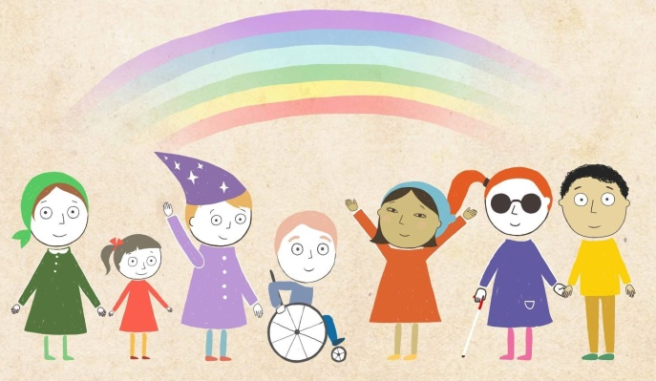
Инклюзивное образование: что важно знать родителям?

Инклюзивное образование — это обучение, при котором дети с разными образовательными потребностями учатся вместе в обычных школах и детских садах, получая необходимую поддержку.

Что такое инклюзивное образование
- Ребёнок с инвалидностью или с особыми образовательными потребностями учится вместе со сверстниками, а не изолированно.
- Образовательная среда адаптируется под ребёнка, а не наоборот.
- Учитываются индивидуальные особенности, темп обучения и потребности.

Кому подходит инклюзия
Инклюзивное образование возможно для детей с:
- нарушениями зрения, слуха, опорно-двигательного аппарата;
- расстройствами аутистического спектра (РАС);
- задержкой психического или речевого развития;
- хроническими заболеваниями;
- трудностями в обучении и поведении.

Права ребёнка и родителей
Родители имеют право:
- требовать создания специальных условий обучения;
- получать бесплатную помощь специалистов (логопед, психолог, дефектолог);
- участвовать в разработке адаптированной образовательной программы .

Ребёнок имеет право:
- учиться без дискриминации;
- на уважение и поддержку;
- на доступную среду и индивидуальный подход.

Какие условия должна обеспечить школа
- адаптированная программа обучения;
- педагог- ассистент (при необходимости);
- специальные учебные материалы и оборудование;
- доступная среда (пандусы, лифты);
- работа специалистов сопровождения.

Роль родителей
- быть активными участниками образовательного процесса;
- регулярно общаться с учителями и специалистами;
- отслеживать эмоциональное состояние ребёнка;
- помогать формировать у ребёнка уверенность и самостоятельность;
- защищать права ребёнка при необходимости.

Плюсы и возможные сложности
Преимущества:
- социализация и развитие общения;
- принятие разнообразия;
- подготовка к реальной жизни;
- рост самостоятельности ребёнка.
Возможные трудности:
- недостаточная готовность школы;
- нехватка специалистов;
- эмоциональная нагрузка;
- необходимость постоянного диалога с образовательным учреждением.

На что обратить внимание при выборе школы
- опыт работы с инклюзивными детьми;
- наличие специалистов;
- отношение педагогов и администрации;
- готовность к сотрудничеству с семьёй;
- реальная (а не формальная) инклюзия.

